便携式在线局部放电测量技术
经济有效的绝缘诊断方法

AP EnerTec Ltd NZ 周亚非, *K Gardner (*Transpower NZ Ltd), 秦阳

摘 要 九年来（94-03）,新西兰工业研究公司（IRL NZ）开发并广泛地在电力工业中应用了快速、非侵入、便携式在线局部放电(局放)测量技术^{[1-2]}。该技术为电力系统中日益增多的超龄老化设备提供了一经济有效的绝缘诊断工具，使工业界实施预防性维护，保护其重要设备。根据其绝缘诊断，合理地决定是否对价值百万的设备进行修理或更换。该技术广泛地用于电机，电缆，特别是户内开关母线及变压器绝缘诊断与监测。文中介绍和讨论了它的使用原理，经济效益和许多现场运用的结果。该便携式在线局放测量技术的优越性和其非侵入局放传感器用于各种设备的位置示例于这些现场实例中。

该技术已由华能时代科技有限公司引进，正在电力系统推广应用。您可与该公司联系：hnkj2000@126.com

Abstract Over nine years of development, and broad industrial applications, Industrial Research Ltd (IRL) has implemented fast non-invasive portable on-line partial discharge (PD) measurement for insulation assessment of various power devices [1-2]. The portable on-line PD measuring technique provides an efficient means to achieve cost-effective insulation diagnosis for the increasing large number of aged power devices widespread the systems. The technique allows industries to protect their main assets by implementing predictive and condition-based maintenance. Decisions as to whether to repair or replace million dollar assets can be made according to insulation condition assessments based on sound scientific grounds. This paper illustrates how the portable on-line PD measuring technique has been broadly applied for large machines, cables and especially aged indoor metalclad switchboard insulation assessment and monitoring. The rationales, economic benefits and findings of the extensive on-site insulation assessment are given and discussed. The advantages of the portable on-line PD measuring device and the non-invasive PD sensor positions to couple PD signal for different equipment are shown in many on-site applications.

关键词： 在线局部放电监测 绝缘诊断 电机 电缆 开关母线 变压器
Key words： on-line PD monitoring，insulation assessment，machine，cables，switchboard bus， transformer

0 引言
在电力系统中，超龄老化的高压设备逐年增加，而对供电量和可靠性的要求却愈来愈高. 系统持续运行的要求及人力物力资源的限制对预防性试验与检修的挑战意味着局放测量必须非常经济有效。
大量的高压主设备，例如大电机、电缆、母线排和变压器具有不同的绝缘，分布在许多电站中，停电并将其与系统隔离进行局放试验是不容易且不切实际的。在线局放测量对检测绝缘缺陷，诊断和监测高压设备的绝缘，防止运行中发生故障是一种有效的方法。然而，局放测量装置价格高，加之在线局部放电传感器不便安装，其测量结果又难于判断，因此妨碍了它的广泛应用。工业界渴望着一种快速、有效、非侵入和可广泛应用的便携式局放在线测量技术^{[3-4]}。
下面介绍具有上述优点的便携式在线局放测量新技术，其现场运用及结果。

1 便携式在线局放测量系统
便携式在线局放测量系统简单地由钳式局放传感器和便携式数字贮存示波器（DSO）组成。图1示该系统为运行中电缆和开关母线绝缘诊断。
钳式传感器不必预先安装，可暂时或永久地置放在高压带电设备终端，从而避免了试验时昂贵的停电和将被试设备从系统中断开的费用。
便携式数字贮存示波器（DSO）具有多功能，不仅可实时显示各种带相位局放测量，而且还可测量显示局放脉冲和反射波形既简便又准确地进行局放定位。当测到较大且危险的局放时，定位尤为重要。示波器测量的波形可贮存在小软盘内，在电脑上显示、编辑、存档及打印。DSO不仅性/价比远大于专用局放测量装置，还可用于其他它工程。此外，学习与使用数字示波器进行各种局放测量要比专用局放测量装置简单，方便与灵活的多。各种局放测量方式的设置还可贮存在示波器内以便以后调用。
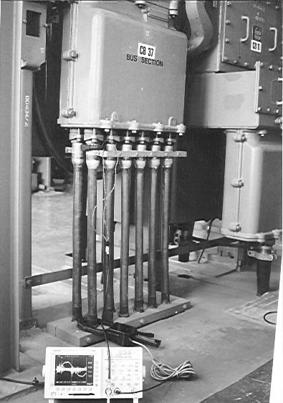
钳式局放传感器

钳式CT

示波器

图1 该系统用于电缆和开关母线绝缘诊断

2 应用于大电机
对电机局放监测可提前发现缺陷，从而实施必要的维修以避免绝缘在运行中击穿。图2显示了某电机绝缘击穿之前的局放监测结果。图中明显的局放水平差别（40倍以上）及其增长速度显示出绝缘击穿前的早期症状。
0
500
1000
1500
2000
2500
.
95年2月
96年2月
毫伏
红相96年10月击穿
蓝相
红相
黄相

图2 某电机绝缘击穿前的局放特性
从大型汽轮发电机的两个应用实例可见在线局放测量传感器是怎样非侵地在带电状态下或在最少停电时间内入安装的。
例一：两台64MW汽轮发电机，各带有4条并联11kV 交链聚乙稀（XLPE）电缆。因为终端柜中电缆和发电机的连接完全被热缩绝缘密封以防止雷电冲击闪络，用户要求在不断开电缆的情况下进行局放检测。于是根据电缆终端柜的布局，选择每相电缆的外套接地引线置放钳式传感器。发电机的现场校验和在线局放测量仅用了几小时。
例二：某300MW汽轮发电机和母线排为整体封装。根据发电机终端布局，选择发电机每相CT的二次线置放钳式局放传感器。CT的位置最接近高压绕组，CT的绕组和发电机母线间的电容提供了良好的局放耦合，并具有较高的信噪比。钳式传感器可在发电机运行状态下安全地钳在CT的一对或几对二次线上（工频交流相互抵消）。采用该在线局放测量方法，在几小时内不需停机就完成了绝缘诊断。

3 应用于配电电缆
新西兰奥克兰停电事故使人们更加重视高压电缆绝缘的可靠性，特别是许多配电电缆已使用了30余年。更换所有高龄电缆既不经济也不现实。然而系统的可靠运行要求必须在绝缘发生故障前识别电缆缺陷并进行修理或更换。与发电机一样，停电和从系统中隔离每根电缆进行试验也不实际。
电缆、终端和接头的种类繁多，而且许多电缆终端全绝缘密封是安装在线局放传感器的难点。图3中的几个部位均可非侵入地置放该钳式在线局放传感器。
钳式局放传感器
电缆终端箱
绝缘
交叉换位绝缘护层
高压端

图3 非侵入地置放钳式在线传感器的几个部位

某电力公司选择了4条重要的11kV油纸电缆和1条33kV 交链聚乙稀电缆进行绝缘诊断。两天内在没有停电和切换电缆的情况下在环网开关的电缆终端和中间接头处对电缆进行了现场在线局放测量。结果表明，尽管它们已运行多年且有的油纸电缆接头曾有过故障，但是却没有发现严重的局放。局放试验结果及运行经验证明这些电缆在近期内将不会有局放引起的绝缘故障。图4为11kV电缆在线局放测量的现场写照。为保证长期可靠性，该电力公司决定在其关键的33kV 交链聚乙稀电缆上安装在线局放监测传感器，以便对它进行监测。
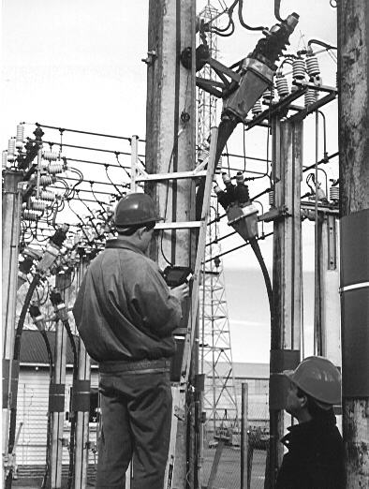
钳式局放传感器

图4 在11kV电缆终端进行现场在线局放测量

除局放水平大小测量以外，电缆局放定位是电缆制造厂和用户的另一个重要任务。
某制造厂在试验室进行例行试验期间探测出在一大卷交链聚乙稀电缆中有局放。已往的方法是将有缺陷的电缆对半分割再进行试验缩小局放点的范围。电缆逐步减半来确定局放位置。由于每次局放测量都需处理电缆端头；而无缺陷的半卷250m长的电缆已不能再出售，这样，既浪费时间又浪费了材料。
应用该局放测量方法，测量局放入射波和反射波的时间，准确地确定了缺陷在电缆的一端。其中一例是终端问题；另一例是由于电缆卷互相撞击而造成的机械损伤。切除有缺陷的一段，保留了有用的大卷电缆，并保证了给用户按时发货。图5为从电缆卷的一端测到的局放入射和反射波形。由于数字贮存示波器能将局放入射和反射波展开，其时标可方便准确地测量入射波和反射波的时间及局放位置。
局放入射波和反射波确定局放点在电缆中的部位也是现场局放测量时判别局放与噪声的有效方法。如果局放定位确定局放点在电缆以内，则进一步证明所测的脉冲信号是局放及其部位。如果局放定位确定局放点在电缆以外，则证明所测的脉冲信号在电缆终端或其附近设备的噪声。根据脉冲的波形，可确定它是电缆终端局放还是其附近设备的噪声。
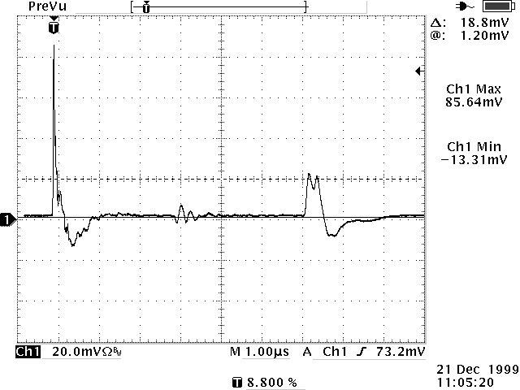
入射波
反射波
电缆长L
局放点
图5 从电缆卷的一端测到的局放入射和反射波

4 应用于户内配电开关母线排
户内配电开关母线绝缘击穿会造成长期停电，重大经济损失和需要很高修复费用。更换所有超过设计寿命的母线排不经济也不实际。随着超龄开关母线排的日益增多，供电可靠性要求的提高，系统管理人员亟需了解设备的健康状况。某输电公司选择了14条50到60年代投运的母线排进行绝缘诊断，包括离线和在线局放测量、介损和高压直流伏安特性试验。根据诊断结果，安排必要的监测、维修或更换。
开关柜的柜型众多，绝缘材料和结构的不同给开关柜绝缘诊断增加了难度。开关柜绝缘包括开关母线绝缘以及开关柜附件绝缘（如CT、PT、进线与馈线电缆终端、穿墙绝缘套管和开关出口套管）。在线局放测量时，可诊断所有这些母线部件的绝缘。在带相位的局放测量中，单次和多次采样可以确定是否有多点放电。观测入射和反射局放脉冲可以确定局放位置。此外离线母线绝缘局放试验中可得到局放起始电压，局放水平与电压的关系。虽然这些母线排已运行了35～50年，大量试验结果表明健康母线绝缘的局放起始电压一般在7.6kV以上，为相对地电压6.3kV的120%。用两个相位相反的高压试验电源，还可以判断局放是在相对地绝缘还是相与相绝缘之间。
在线局放测量时，钳式在线局放传感器可钳在进或馈线电缆热缩终端的地电位安全区如图3所示。图6为16次采样信号重叠显示的典型的带相位局放测量波形，参考相为同相电流，可容易地用一般钳式CT来测量。
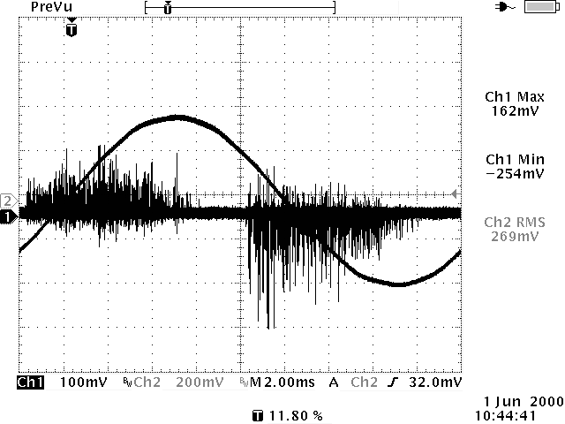
图6 某相母线排的在线带相位局放波形图

在线测量时，局放信号从许多电缆和母线上反射，局放定位困难。然而，该技术可观测局放波形和其波前陡度，判断局放来自母线侧还是电缆远端。与其它专用在线测量装置相比，这是该技术所具有的一个十分重要的功能。母线侧局放引起的绝缘击穿后果严重，而电缆远端的局放常常是由于潮湿或污秽电缆端部或绝缘子电晕放电。图7展示了在母线馈线电缆终端测量的来自母线侧的局放脉冲和从电缆另一侧反射回来的波形。虽然电缆长度仅50米，入射局放脉冲的波前却比反射波要短得多。
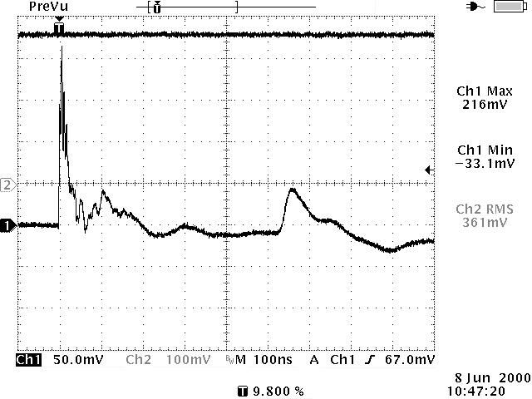
图7 母线侧的入射局放和
从电缆反射来的局放波形

多年的绝缘诊断结果表明，空气绝缘开关母线状况一般比合成绝缘开关母线好。个别合成绝缘母线在5kV时就开始放电，该电压远低于运行电压，显然，这种母线被列入被更换计划。根据离线和在线局放测量及绝缘诊断，用户对母线与相连设备实施了必要的维修、在线监测及更换计划。
该便携在线方法还可用于诊断大量老化的环网开关和与其相连电缆的绝缘。另一配电公司选择了30个小电站作绝缘普查，其中包括从1至４1年的设备，例如11kV环网开关、变压器和电缆。在线钳式局放传感器的位置见图8。
钳式局放传感器
sensor

环网开关
电缆A
电缆B
电缆至
变压器
PD
Noise

图8 环网开关和相连电缆的局放传感器位置

局放定位是绝缘诊断的重要部分。如图8所示：由两个放在电缆终端A和B的局放传感器可确定局放是来自开关还是远端电缆。两个传感器测到的来自开关的共模局放信号为同极性，典型的测量波形见图9。反之，来自电缆远端的局放或噪声为反极性。当然，还可用入射和反射波方法来确定相连电缆中的局放位置。
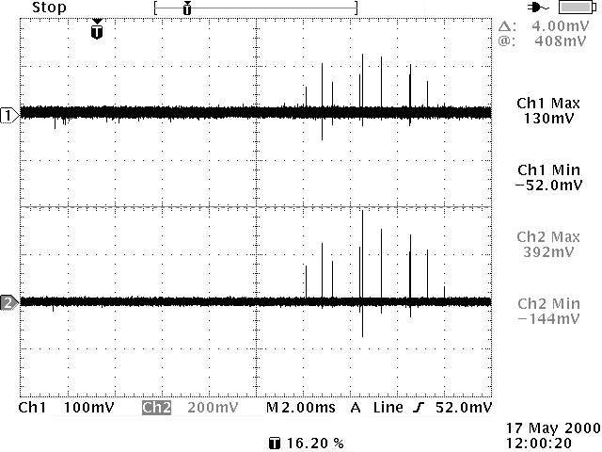
图9 利用局放极性对局放定位

采用该便携方法，30个小电站,仅用4天局放在线测量就确定了环网开关和相连设备的绝缘状况。局放测量结果发现10%局放水平较高的开关需要进行清洁和监测。同时在两个电缆接头上检测到较大的局放。对其进行监测和准备以预防意外击穿的经济损失。

5 应用于变压器
变压器在线局放测量通常在其套管末屏接地线或铁心接地线上进行在线局放测量。变压器的避雷器接地线或电缆终端接地线也可置放在线局放传感器。图10为在线局放传感器临时接在一22万变压器套管末屏接地线。该方法既可进行在线局放监测也可以非在线局放测量绝缘诊断。在线局放传感器还可固定接在变压器套管末屏接地线上以便进行定期监测。
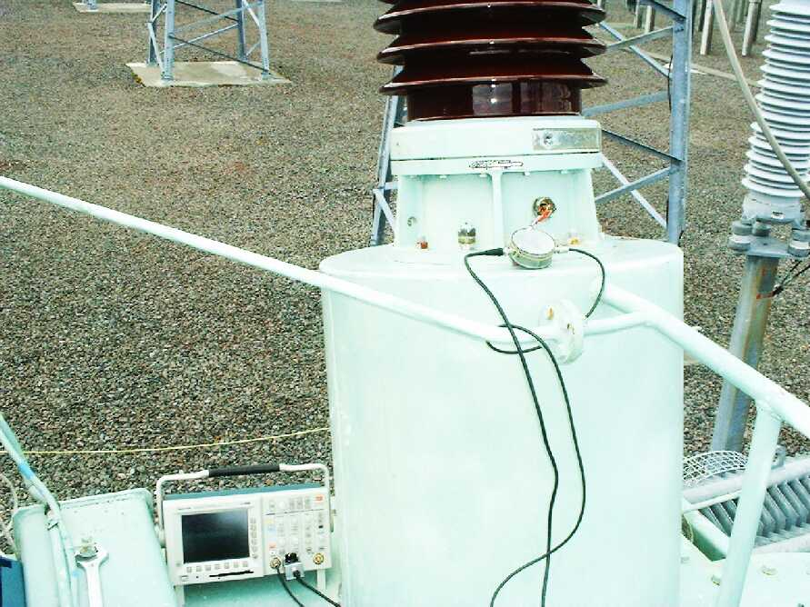
图10 220kV变压器的在线局放测量

6 结论
多年来大量的现场试验证明：便携式在线局放测量对绝缘监测和诊断是一个十分经济有效的方法。该技术具有如下优点：
1)非侵入地进行绝缘诊断和监测、诊断快；
2)适用于多种高压设备，便于推广运用；
3)测量不需停电或停电试验时间最短；
4)直观和实时动态的统计局放测量，结果可靠，进而更好地了解局放特性和绝缘诊断；
5)多种测量功能可测量显示各种局放信号便于辨别局放与噪音；
6)局放定位简单、准确。
经济有效的在线局放绝缘诊断为避免绝缘击穿造成的重大损失、实施预防性维修和设备更换计划提供了必要的依据，因此工业界越来越广泛地应用这个技术。
参 考 文 献
1 Y Zhou, A Gardiner, G Mathieson, Y Qin. A portable Partial Discharge Measuring System For Insulation Condition Monitoring. 1998 International Symposium on Electrical Insulating Materials, Toyohashi, Japan, Sept. 27-30, 1998, pp 557-560
2 Y Zhou, A Gardiner, G Mathieson, Y Qin. New Methods of Partial Discharge Measurement for the Assessment and Monitoring of Insulation in Large Machines. 1997 IEEE Electrical Insulation Conference (EIC), Rosemont Convention Center, Chicago, IL USA. 22-25, Sep 97， pp 111-114.
3 Ohki Y. Present stage of partial discharge monitoring technique in after laying tests for extra high voltage XLPE cable lines. IEEE Magazine Electrical Insulation, 2000,16(1): 74
4 Gulski E, Wester F J, Smit J J et al. Advanced partial discharge diagnostic of MV power cable system using oscillating wave test system. IEEE Magazine Electrical Insulation, 2000,16(2):17


周亚非
1982年华中理工大学毕业。1985年在武高所获硕士学位。1994年在澳大利亚昆士兰大学获博士学位。1994年至今在新西兰工业研究公司任科研项目经理、高级研究员/工程师，从事在线绝缘监测，智能电缆状况监测传感器，红外与超声技术用于故障绝缘子探测，高压大电流试验等多项工程、技术研究工作。为许多高压电器生产厂家提供了绝缘设计、试验技术咨询。绝缘故障原因分析与试验诊断为电力运行部门设备维修或更换决策提供必要的依据，为法庭或保险判断提供专家证据。

Dr. Yafei Zhou
AP EnerTec Ltd NZ
Christchurch, NZ
Tel/Fax：0064 3 3580908 Mobile: 0064 21 056 9879
Email： yafei.zhou@gmail.com
Website：www.ap-enertec.co.nz

